Хроническая боль – неприятное ощущение и эмоциональное переживание, связанное с фактическим или потенциальным повреждением тканей или описываемое в терминах такого повреждения, персистирующую в течение 3 и более месяцев.
Главным инструментом в диагностике боли остаётся беседа с пациентом, которая позволяет детализировать индивидуальный характер болевого синдрома. Для оценки степени болевого синдрома применяется визуально-аналоговая шкала боли.
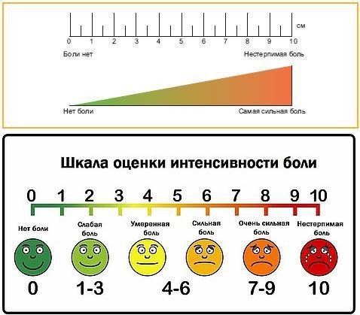
Кроме шкалы боли существует большое количество шкал по оценке качества жизни и болевого синдрома, такие как Pain Detected, QLS и другие, позволяющие дополнить информацию, полученную по визуально-аналоговой шкале и со слов пациента.

Как с этим жить? Простые советы:
Немедикаментозное лечение боли
• Создайте себе безопасные условия передвижения дома днем и ночью. Уберите ковры и препятствия на Вашем пути. Осветите путь в туалет и на кухню в ночное время. В случае необходимости используйте индивидуальные средства передвижения (трость, ходунки и т.п.).
• При пробуждении или после длительного сиденья, перед тем, как встать, пошевелите всеми суставами в разные стороны, согните и разогните коленные суставы.
• Через час после завтрака за 30 минут выполните индивидуальный комплекс упражнений.
• Больше двигайтесь. Двигайтесь даже если Вас беспокоят болевые ощущения.
• Постарайтесь проходить не менее 3 км в день, в удобном для Вас темпе. Это окажет значительно больший обезболивающий эффект, чем прием лекарственных средств. Этот факт доказан в больших исследованиях и широко используется врачами всего мира.
• Если болевые ощущения в суставах изменились в худшую сторону, осмотрите сустав. Возможно, он припух, или покраснел, возможно, горячий на ощупь. Обратитесь срочно к врачу.
• Ведите дневник боли, это позволит Вам и Вашему врачу более серьезно проанализировать Ваш болевой синдром. Утром и вечером вносите данные об интенсивности боли (используйте шкалу, где 0 – нет боли – 100 – самая сильная боль). Если боль усилилась, отметьте этот факт в дневнике, опишите где усилилась боль, при каких обстоятельствах, что Вы предприняли в связи с этим, помогли ли проведенные мероприятия.
• Если Вас сильно беспокоят боли в суставах, используйте местные формы обезболивающих средств. Запишите в дневник использование местных форм НПВП.
• Если Ваш сустав сильно «ноет», используйте обезболивающий пластырь с длительным (например, 12 или 24 часа) действием. Наклейте его на болезненный сустав. Перед этим постарайтесь согнуть и разогнуть сустав несколько раз.
• Обязательно используйте ортопедическую обувь или ортопедические стельки. Вы сможете приобрести их в ортопедических салонах. Если геометрия Вашего тела нарушена, то прогрессирование заболевания Ваших суставов будет идти ускоренными темпами.
• Перед сном в течение 20 минут выполните индивидуальный комплекс упражнений.
• Вам очень рекомендовано посещение бассейна. Постарайтесь плавать 1- 2 часа в неделю. Желательно плавание на спине, в этом режиме Вы не будете перегружать шейные позвонки
• Постарайтесь 2 – 3 раза в неделю употреблять морскую рыбу. Ваша диета должна быть обогащена молочными и кисло-молочными продуктами. Вам требуется много зелени, болгарского перца, огурцов, моркови. Чаще готовьте холодец или заливные блюда из птицы или рыбы (2 – 3 раза в месяц). Вам не подходит холодец из свинины. Снизьте потребление соли, макарон, манки. Ешьте больше гречки, риса, чечевицы и фасоли. Вам показаны грибы и умеренное потребление мяса.
• По возможности, следует исключить из рациона быстрые продукты: колбасные изделия, копчености, фастфуды. Если Вы не можете жить без бутербродов, то лучшей заменой колбасе будет запеченное в духовке мясо или, если не поленитесь, сделайте домашние колбаски из натурального мяса. При приготовлении пищи используйте такой метод обработки, чтобы максимально вышли все вредные вещества. С птицы снимайте кожу и срезайте жир с мяса. Далее, используйте отваривание, тушение, приготовление на пару, запекание в духовке и на гриле.
• Консерванты являются причиной отложения в суставах солей мочевой кислоты, которые ухудшают качество синовиальной жидкости, а также являются раздражителями суставов и вызывают воспаления.
• Необходимо контролировать уровень мочевой кислоты, витамина D3 и уровень гемоглобина.
• Ходите и приглашайте гостей.

Медикаментозное лечение боли
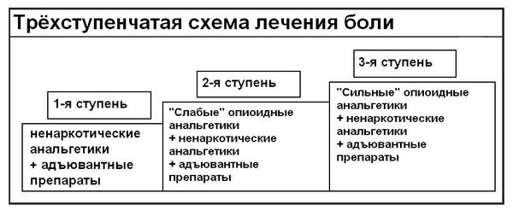
Согласно рекомендациям Всемирной организации здравоохранения и клиническим рекомендациям,_{[2]} медикаментозное лечение боли включает в себя трехступенчатую схему.

Применение ненаркотических анальгетиков (неопиоидов) — первый этап лечения хронической боли слабой и средней интенсивности. Препараты, используемые на этой ступени: аспирин, парацетамол и другие анальгетики-антипиретики. На этой стадии возникают ограничения терапии вследствие побочных действий препаратов и наличия "потолка" обезболивания (дальнейшее наращивание дозы препарата уже не усиливает обезболивающий эффект).
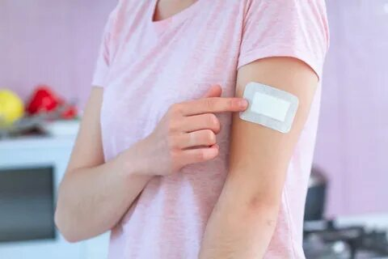
Вторая ступень характеризуется усилением боли, несмотря на повышение дозы препаратов первой ступени. К слабым опиатам, назначаемым на этой ступени, относятся кодеин, дионин, и трамал (трамадол). Эти препараты представлены в различных формах выпуска, удобных для использования пациентом (капсулы, капли, свечи и ампулы).
Дальнейшее нарастание болевого синдрома и недостаточный эффект от проводимого лечения требует использования препаратов третьей ступени — просидола, норфина (нопен, бупренорфин), морфина, дюрогезика. Формы выпуска также могут быть разные — ампулы, таблетки, сублингвальные таблетки, свечи, пластырь.
Однако, даже соблюдение рекомендаций не решает всех проблем, связанных с медикаментозной терапией, таких как развитие толерантности (устойчивости) к препаратам и возникновение физической зависимости от них. Появление психической зависимости при использовании адекватно подобранной терапии наркотическими анальгетиками встречается гораздо реже, но всё же возможно. Часть проблем решается комбинацией препаратов и добавлением дополнительной (адъювантной) терапии (такие препараты, как кортикостероиды, антидепрессанты, противосудорожные препараты).

По вопросам хронической боли онкологических и неонкологических пациентов Вы можете проконсультироваться по телефону 64-9-13 врач-терапевт (заведующий поликлиникой) Литвинская Наталья Михайловна

